Odnos gospodinjstev v enodružinskih hišah do ogrevanja s toplotno črpalko

*Čeprav je splošno mnenje o pomembnosti uporabe obnovljivih virov pozitivno, obstaja še veliko dejavnikov, ki vplivajo na odločitev za uporabo toplotne črpalke. Med njimi so stroški namestitve, dostopnost finančnih spodbud, enostavnost postopkov in zaupanje v tehnologijo.*

**Indeks naklonjenosti gospodinjstev**

V skladu z izsledki Raziskave energetske učinkovitosti Slovenije  (REUS) je v letu 2022 naklonjenost gospodinjstev v enodružinskih hišah uporabi toplotnih črpalk dosegla vrednost 44 na lestvici od 0 do 100, kar je le malo več kot leta 2019 (42). Podrobnejša analiza kaže, da ni večjih sprememb v mnenju, načrtih ali uporabi te tehnologije. Večina gospodinjstev še vedno meni, da je uporaba obnovljivih virov energije zelo pomembna ali pomembna, le majhen delež pa temu nasprotuje. Delež gospodinjstev, ki razmišljajo o zamenjavi ali dopolnitvi ogrevanja s toplotno črpalko, ter tistih, ki jo že uporabljajo, se je med letoma 2015 in 2017 občutno povečal, nato pa se je stabiliziral.

*Indeks naklonjenosti gospodinjstev ne odraža zgolj dejanske uporabe toplotne črpalke, ampak upošteva tudi namero in dejansko ravnanje v gospodinjstvih.*

**Ključna dejstva**

Splošno mnenje o pomembnosti uporabe obnovljivih virov energije namesto fosilnih goriv je v zadnjih petih letih stabilno. Večina (67 % v letu 2019 in 69 % v letu 2022) jih je mnenja, da je to zelo pomembno ali pomembno, medtem ko jih temu nasprotuje zgolj nekaj odstotkov.

Delež gospodinjstev, ki razmišljajo o zamenjavi ali dopolnitvi obstoječega načina ogrevanja se je najbolj povečal v obdobju od leta 2015 do leta 2017. Nato je ta delež relativno stabilen in v letu 2014 znaša 27 %. Tisti, ki razmišljajo o menjavi ali dopolnitvi obstoječega načina ogrevanja razmišljajo o različnih tehnologijah. Konkretno o uporabi toplotne črpalke v letu 2022 razmišlja 11 % gospodinjstev, v letu 2019 je bilo takih 10 %. Ti predstavljajo cca. 40 % vseh gospodinjstev v enodružinskih hišah, ki razmišljajo o menjavi ali dopolnitvi obstoječega ogrevanja.

Podobno kot namera, se je tudi dejanska uporaba toplotnih črpalk najbolj povečala v obdobju od leta 2015 do leta 2017. V letu 2022 toplotne črpalke uporablja 20 % gospodinjstev, v letu 2019 je bil ta delež 18 %, leta 2015 pa le 7 %.

**Naklonjenost po regijah**

Regionalna analiza indeksa naklonjenosti gospodinjstev toplotnim črpalkam razkriva, da je naklonjenost toplotnim črpalkam med regijami različna. Najvišje vrednosti beležimo v Koroški, Savinjski in Zasavski regiji (47), najnižje pa v Primorsko-notranjski, Goriški in Obalno-kraški regiji (40).

**Ugotovitev**

V prihodnje bi bilo smiselno podrobneje raziskati ključne dejavnike, ki spodbujajo odločitev za uporabo toplotne črpalke, ter ovire, ki gospodinjstva od te odločitve odvračajo, kljub pozitivnemu mnenju. To bi omogočilo bolj usmerjene ukrepe za povečanje uporabe te tehnologije in spodbujanje prehoda na obnovljive vire energije.

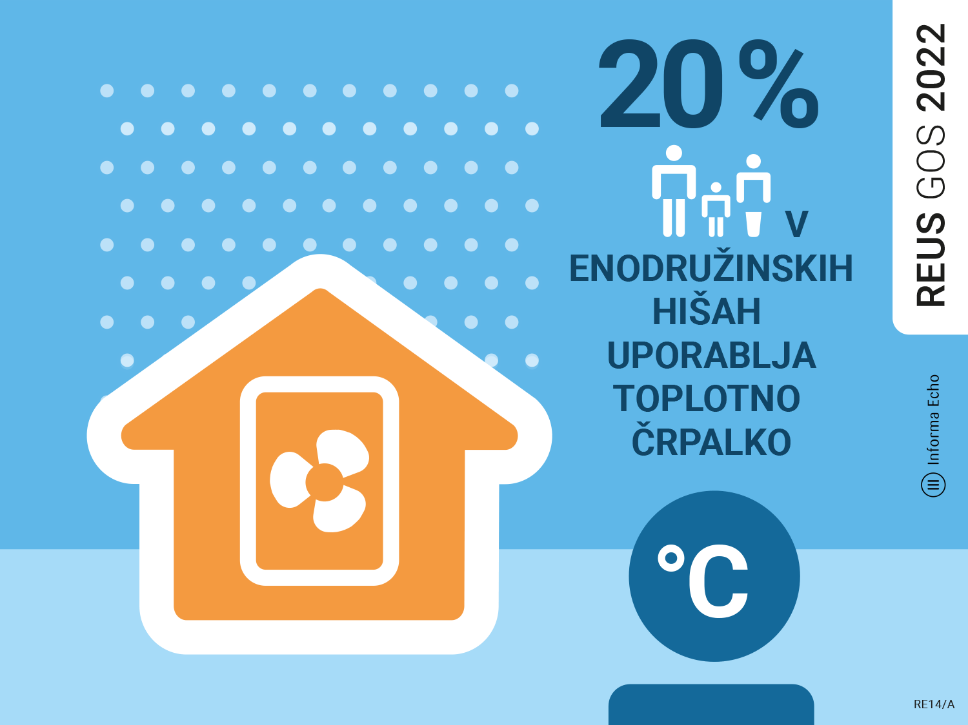

20 % gospodinjstev v enodružinskih hišah se greje s toplotno črpalko za ogrevanje. (Vir: REUS 2022)

Rajko Dolinšek

**Medijska soba Raziskave REUS**  
Gradiva so na voljo na spletni strani: <https://mediji.reus.si/>

Besedila in grafične elemente, lahko uporabljate pod pogojem, da navedete vir:  
Raziskava energetske učinkovitosti Slovenije – REUS 2022 ali na kratko REUS 2022

**Okoljski kazalci in raziskava REUS**

Okoljski kazalec / indeks »Odnos gospodinjstev do samooskrbe z el. energijo s fotovoltaiko« s področja vedenja in ravnanja z energijo je objavljen na spletni strani Agencije Republike Slovenije za okolje (ARSO) v spletni aplikaciji Kazalci okolja v Sloveniji:

[[RE14] Indeks odnosa gospodinjstev do ogrevanja s toplotno črpalko](https://kazalci.arso.gov.si/sl/content/indeks-odnosa-gospodinjstev-do-ogrevanja-s-toplotno-crpalko)

Raziskava energetske učinkovitosti Slovenije za gospodinjstva – REUS GOS kaže, koliko so slovenska gospodinjstva energetsko učinkovita, kako ravnajo z energijo in kje imajo potenciale za zmanjšanje porabe energije. Podatki so podlaga za pripravo okoljskih kazalcev vedenja in ravnanja z energijo.

V okvirju raziskave REUS 2022 za gospodinjstva je sodelovalo 1.013 slovenskih gospodinjstev. Priprava vzorca s strani Statističnega urada Republike Slovenije (SURS) zagotavlja statistično značilnost rezultatov. Podatki so uteženi in reprezentativni po naslednjih lastnostih: število članov gospodinjstva, tip naselja, regija in tip stavbe.

Raziskava REUS 2022 je deveti val raziskave REUS za gospodinjstva, ki se izvaja od leta 2009. Glavni sofinancer je podjetje Borzen, raziskavo pa sofinancira tudi Ministrstvo za okolje, podnebje in energijo, ARSO.

Raziskavo energetske učinkovitosti Slovenije – REUS razvija Informa Echo, agencija za komuniciranje na področju učinkovite rabe energije.

**Kontakt**

Rajko Dolinšek

direktor Informa Echo in vodja projekta REUS

[rajko.dolinsek@informa-echo.si](mailto:rajko.dolinsek@informa-echo.si)

tel. 031 688 423

Raziskava energetske učinkovitosti Slovenije

za gospodinjstva − REUS GOS

<https://www.reus.si/>